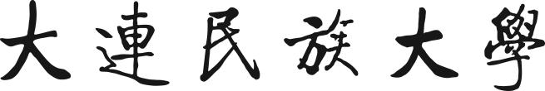

横向科研项目立项书

项目名称：
合同类型： □技术开发 □技术转让 □技术服务
□技术咨询 □规 划 □设 计
□咨 询 □服 务
负 责 人：
依托单位：
执行期限：
手机号码：
电子邮件：

科技处制

一、项目概况
1.研究目标
2.研究内容
3.预期成果及形式
共性技术
关键技术
新 产 品
新 技 术
新 方 法
其 它
二、项目组主要成员
序号 | 姓 名 |  |  | 性别 | 年龄 | 技术  职称 | 在本项目中  承担的主要工作 | 是否有工资性收入 | 所属单位
1
2
3
4
5
6
7
8
9
三、项目经费预算
序号 |  | 支出事项 |  |  |  |  |  | 预算经费(元) | 开支比例
1 |  | 管理费 |  |  |  |  |  |  | 3%
2 |  | 税费 |  |  |  |  |  |  | 3%
3 |  | 劳务费
4 |  | 差旅费、会议费、接待费、材料费、测试、实验、化验加工费、其他费用
合 计
四、项目组负责人承诺

我代表项目组全体成员保证认真遵守学术道德规范，切实保证研究工作时间，认真开展研究工作，接受有关部门的监督和检查，按时报送有关材料，及时报告重大情况变动，力争保质保量的完成项目科研工作，实现预定的科研目标。

项目负责人（签字）：

年 月 日
五、依托单位意见

本部门已对合同书内容进行审核，并确保无误，我单位有条件完成上述项目。

部门负责人（签字）： 部门公章：

年 月 日
六、学校意见

希望项目组全体成员能够遵守承诺，认真履行职责，按时保质完成任务。项目依托单位也要承担起自己的责任，创造有利条件，支持项目组的科研工作，并监督和检查项目的进展情况，确保项目按时完成任务。

学校主管部门公章:

年 月 日

